 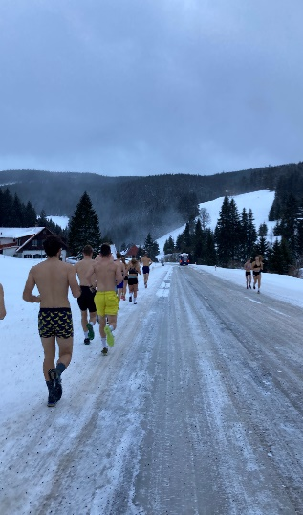 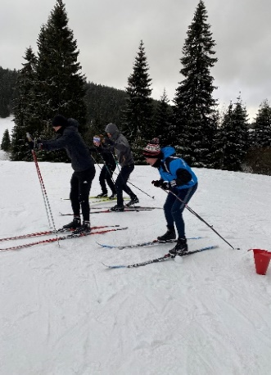

|  |
| --- |
| **Fakulta tělesné výchovy a sportu** |
| **Katedra atletiky, sportů a pobytu v přírodě pořádá zájmový kurz 302507, PATL128**  **Zimní kondiční kurz** |

**Popis kurzu:** Kurz s již pětadvacetiletou historií se vepíše každému účastníkovi hluboko do paměti. Je veden částečně ve sparťanských podmínkách na horské chalupě v Krkonoších. Je zaměřen na základy zvyšování fyzické i psychické odolnosti ve skupině v zimních podmínkách. Vytrvalost se rozvíjí především v podobě běžeckých cvičení na sněhu a na běžkách. Rovněž se absolvuje celodenní výšlap zimní krkonošskou krajinou včetně zdolání nejvyšší hory ČR Sněžky. Kurz je doplněn silovými a kompenzačními cviky. Každý den se začíná rozcvičkou, která je spojena s otužováním. Závěrečný den podnikají nejodolnější jedinci koupací rituál v místním potůčku. Kurz může sloužit jako zimní teambuilding nebo jako soustředění pro rekreační sportovce pro zvýšení základní úrovně vytrvalosti a odolnosti. Obtížnost kurzu je označována jako střední. Je dobré, aby účastníci měli kladný vztah k pohybu v zimě a uměli alespoň základy běžeckého lyžování.

**Termín kurzu: 25. 1. 2024 – 29. 1. 2024**

**Doba kurzu:** 40 vyučovacích hodin

**Cena kurzu:** 4950,-Kč kurz pro veřejnost, 3950,- Kč/kurz pro stávající studenty UK FTVS **(možnost získat 3 kredity)**

**Místo konání:** Malá Úpa, Krkonoše

**Garant kurzu:** PhDr. Radim Jebavý, Ph.D.

**Poznámka:** Vaří si každý sám, možnost restaurace i obchodu ve vzdálenosti 2,5 km.

**Termín podání přihlášky:** **do 20. 1. 2024** přes E-shop

https://www.ftvs-vzdelavani.cz/nabidka-kurzu/

